Základní škola Olomouc
příspěvková organizace
Mozartova 48, 779 00 Olomouc
tel.: 585 427 142, 775 116 442; fax: 585 422 713
e-mail: kundrum@centrum.cz; www.zs-mozartova.cz



Projekt: ŠKOLA RADOSTI, ŠKOLA KVALITY
Registrační číslo projektu: CZ.1.07/1.4.00/21.3688

EU PENÍZE ŠKOLÁM
Operační program Vzdělávání pro konkurenceschopnost

Autor: | Mgr. Pavla Repová
Vzdělávací oblast: | Člověk a jeho svět
Vzdělávací obor: | Rozmanitost přírody
Vyučovací předmět: | Přírodověda
Ročník: | 4.
Tematická oblast: | Živá příroda
Téma hodiny: | Stromy jehličnaté 2
Označení DUM: | VY_32_INOVACE_11.07.REP.PR.4
Vytvořeno: | 14. 11. 2012

Jehličnaté stromy 2

1. Spoj, co k sobě patří.

smrk bělokorá

jedle opadavý

borovice ztepilý

modřín lesní

2. Poznáš stromy podle šišek? Napiš celý název stromu.
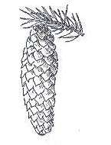
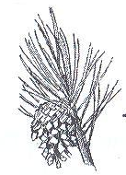

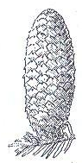


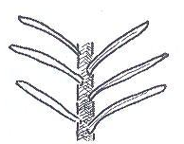
3. Poznáš stromy podle jehlic na větvích?
Napiš celý název stromu.
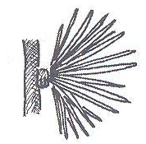

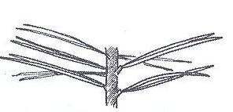
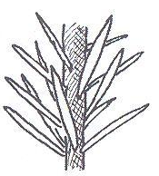

4. Zakroužkuj správný název stromu.

Kořeny rostou těsně pod O těchto stromech se zpívá povrchem. v naší státní hymně.
a)smrk a) smrk
- jedle b) jedle
- borovice c) borovice
- modřín d) modřín

Opadavý strom, jehož dřevo Jehlice mají na spodní
po rozřezání modrá. straně dva bělavé proužky.
- smrk a) smrk
- jedle b) jedle
- borovice c) borovice
- modřín d) modřín

Z kvalitního dřeva se vyrábí Šišky se po dozrání
hudební nástroje. rozpadají.
- smrk a) smrk
- jedle b) jedle
- borovice c) borovice
- modřín d) modřín

Jehličnaté stromy 2 - řešení

1. Spoj, co k sobě patří.

smrk ztepilý

jedle bělokorá

borovice lesní

modřín opadavý

2. Poznáš stromy podle šišek? Napiš celý název stromu.
borovice lesní
smrk ztepilý

jedle bělokorá
modřín opadavý

3. Poznáš stromy podle jehlic na větvích?
Napiš celý název stromu.

modřín opadavý
jedle bělokorá

borovice lesní
smrk ztepilý

4. Zakroužkuj správný název stromu.

Kořeny rostou těsně pod O těchto stromech se zpívá povrchem. v naší státní hymně.
a)smrk a) smrk
- jedle b) jedle
- borovice c) borovice
- modřín d) modřín

Opadavý strom, jehož dřevo Jehlice mají na spodní
po rozřezání modrá. straně dva bělavé proužky.
- smrk a) smrk
b)jedle b) jedle
- borovice c) borovice
- modřín d) modřín

Z kvalitního dřeva se vyrábí Šišky se po dozrání
hudební nástroje. rozpadají.
- smrk a) smrk
- jedle b) jedle
- borovice c) borovice
- modřín d) modřín

Základní škola Olomouc
příspěvková organizace
Mozartova 48, 779 00 Olomouc
tel.: 585 427 142, 775 116 442; fax: 585 422 713
e-mail: kundrum@centrum.cz; www.zs-mozartova.cz

Seznam použité literatury a pramenů:

JURČÁK, J. a kol. Přírodověda 4. ročník. Olomouc : Prodos, 1996. ISBN 80-85806-32-0. s. 20-23.

JURČÁK, J. a kol. Přírodověda 4. ročník, pracovní sešit. Olomouc : Prodos, 1996. ISBN 80-85806-43-6. s. 12.

Použité zdroje:
JURČÁK, J. a kol. Přírodověda 4. ročník, pracovní sešit. Olomouc : Prodos, 1996. ISBN 80-85806-43-6. s. 12.

